Jahresbericht 2014

- Projekte
  - Bewusstseinswandel
Schon seit langem neigen Menschen dazu, die Ver- und Entsorgungskapazitäten der Erde und mitunter auch sich selbst zu überfordern. Oder anders gewendet: Ihr jeweiliger Wissens- und Könnensstand reicht nicht aus, um ohne Schäden für Umwelt und Mensch den angestrebten Lebensstandard zu ermöglichen.
Allerdings waren bis in neuere Zeit die Folgen dieser Diskrepanz zeitlich und örtlich begrenzt und deshalb recht gut beherrschbar. Erst mit Beginn der Industrialisierung erlangten sie Ausmaße, die zu dauerhaften Schäden führten. Namentlich in den früh industrialisierten Ländern war man dazu übergegangen, natürliche Ressourcen nicht mehr nur zu gebrauchen, sondern endgültig zu verbrauchen.
Aber selbst ein derartiger Verbrauch reichte noch nicht, die steil steigenden Ansprüche der Bevölkerung zu befriedigen. Zwar war der technische Fortschritt, der diese Entwicklung begleitete, enorm. Doch konnte er nicht verhindern, dass die Lücke zwischen dem Wissen und Können der Menschen auf der einen und ihren Ansprüchen an die Umwelt und sich selbst auf der anderen Seite immer größer wurde. Ohne wirkungsvolles Gegensteuern dürfte sich dieser Trend fortsetzen, bis Wirtschaft und Gesellschaft unter der Last chronischer Überforderung zusammenbrechen.
Um dem zu begegnen, muss einerseits das Wissen und Können der Menschen viel zügiger verbessert werden als das in neuerer Zeit geschehen ist. Alles in allem verlief der technische Fortschritt trotz unbestreitbarer Erfolge zu schleppend. Die Effizienzsteigerungen und Konsistenzverbesserungen waren - wie die sich weitende Lücke eindrucksvoll belegt - zu gering. Andererseits müssen die immer weiter ausufernden Ansprüche eingedämmt werden. Bisher wurden die potentiell positiven Wirkungen technischen Fortschritts durch noch stärker steigende materielle Ansprüche wieder zunichte gemacht. So werden beispielsweise Einsparungen, die durch effizientere Motoren möglich werden, durch mehr Automobile und größere Hubräume oder eine bessere Lichtausbeute durch mehr Leuchtkörper konterkariert. Ohne gleichzeitig geübte Suffizienz wird die Bilanz von Effizienzsteigerungen auch künftig negativ bleiben.
Dabei erfordert sowohl die Verbesserung von Effizienz und Konsistenz als auch die Bereitschaft und Befähigung zu größerer Suffizienz tief greifende Veränderungen wirtschaftlicher und gesellschaftlicher Rahmenbedingungen sowie individuellen und gesellschaftlichen Bewusstseins. Dies fällt, wie alle bisherigen Erfahrungen zeigen, Individuen und Gesellschaften außerordentlich schwer. Entweder sie neigen zu technisch-administrativen Lösungen und den mit ihnen einhergehenden Denk- und Wertemustern. Oder sie sind eher bereit, sich den jeweiligen Gegebenheiten anzupassen, sich gegebenenfalls zu bescheiden und Werte wie Achtsamkeit, Nachhaltigkeit oder Altruismus zu achten.
Ersteres Verhalten entspricht weitgehend dem, was seit Jahrhunderten in der westlichen Welt eingeübt und gepflegt worden ist. Es wurzelt im Wesentlichen in einem konsequent analytisch-rationalen Zugang zur Wirklichkeit. Letzteres wurde zumindest bislang vorzugsweise dem östlichen Kulturkreis zugeordnet. Es zeichnet sich durch stärker ganzheitliche Sichtweisen aus.
Beide Zugänge zur Wirklichkeit haben Stärken und Schwächen. Erst durch die Verbindung beider dürfte es deshalb möglich sein, die Lücke zwischen Wissen und Können auf der einen und den Ansprüchen der Menschen auf der anderen Seite so weit zu schließen, dass der derzeit programmierte Kollaps menschlicher Kultur vermieden wird. Konkret: Der Westen muss sich gezielt tradierten östlichen Sicht- und Verhaltensweisen öffnen, die auf einen schonlichen Umgang mit Umwelt und Mensch abzielen. Die Öffnung des Ostens zum Westen ist dem gegenüber so weit fortgeschritten, dass hier kaum Nachholbedarf besteht.
Vor diesem Hintergrund sieht es das Denkwerk Zukunft als wichtige Aufgabe an, durch praktische Vorschläge und Maßnahmen den Prozess der Zusammenführung unterschiedlicher Sicht- und Verhaltensweisen zu fördern und dadurch zu langfristigen Verbesserung von Lebensbedingungen beizutragen.
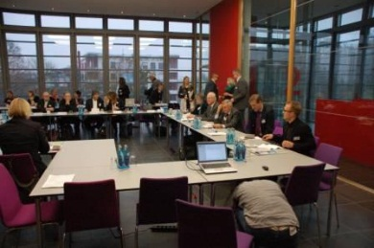
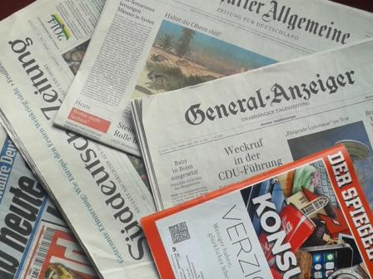
Der Wandel individuellen und kollektiven Bewusstseins hin zu nachhaltigeren Wirtschafts- und Lebensweisen war auch 2014 ein zentrales Thema des Denkwerks Zukunft. So untersuchte es im Rahmen einer Analyse ausgewählter Printmedien, wie viel Platz dem Thema Nachhaltigkeit im Vergleich zur traditionellen Wirtschaftsberichterstattung eingeräumt und inwieweit über die Folgen wirtschaftlicher Aktivitäten für Natur, Umwelt, Mensch und Gesellschaft berichtet wird. Ferner beschäftigte es sich mit der Frage, welche Maßnahmen von den Medien ergriffen werden sollten, um ein treffenderes Bild der Wirklichkeit zu vermitteln. Am 1. und 2. Dezember veranstaltete das Denkwerk Zukunft zusammen mit der Schader Stiftung ein Symposium darüber, wie der erforderliche Bewusstseins- und Verhaltenswandel konkret beschleunigt und die Aktivitäten der aus ganz unterschiedlichen Fachbereichen und politischen Richtungen stammenden Experten vernetzt und dadurch wirkungsvoller gemacht werden könnten.

Darüber hinaus nutzte das Denkwerk Zukunft viele Veröffentlichungen und öffentliche Auftritte, um auf die negativen Folgen des materiell dominierten Lebensstils hinzuweisen und den Reichtum nicht materieller Wohlstandsformen wie Zeit für sich und andere zu haben, sich den Künsten zuzuwenden, Sport zu treiben, sich an der Natur zu erfreuen und anderes mehr bewusst zu machen.
  - Wohlstandsmessung - Fortschreibung des Wohlstandsquintetts
Nach Auffassung des Denkwerks Zukunft sollte der Bewusstseinswandel hin zu nachhaltigeren Wirtschafts- und Lebensweisen - neben der Verbreitung gelungener Beispiele - durch veränderte politische Rahmenbedingungen wie die Umstellung von fossilen Energieträgern auf Erneuerbare Energien, die Umgestaltung der sozialen Sicherungssysteme oder die veränderte Messung von Wohlstand gefördert werden. Deshalb schrieb das Denkwerk Zukunft 2014 sein 2010 entwickeltes Wohlstandsquartett, das 2011 zu einem Wohlstandsquintett erweitert wurde, fort. Bei der Analyse der einzelnen Wohlstandsindikatoren wurde erneut deutlich, dass ein auf Wirt-schaftswachstum und materiellen Wohlstand verengtes Wohlstandsverständnis nicht nur die Wirklichkeit unzureichend abbildet, sondern auch dazu beiträgt, die ökologischen und gesellschaftlichen Grundlagen zu beschädigen, auf denen es fußt.

- Veröffentlichungen und Beiträge
  - Memoranden und Studien
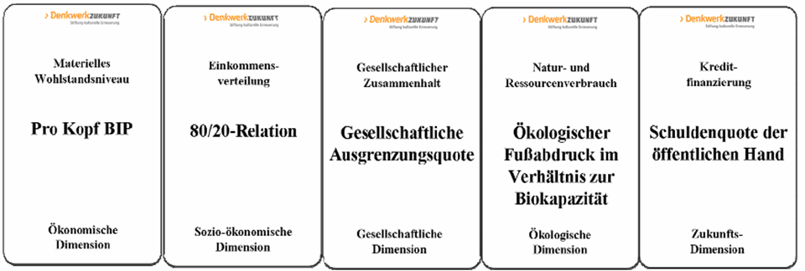
  - Das Wohlstandsquintett 2014
Wie wichtig die Berücksichtigung ökologischer und gesellschaftlicher Kriterien bei der Wohlstandsmessung ist, zeigt die Fortschreibung des Wohlstandsquintetts des Denkwerks Zukunft. Demnach hat der Wohlstand in Deutschland zwar seit der Erstveröffentlichung im Jahr 2011 zugenommen, langfristig wurde Deutschland jedoch ärmer, da sich mit Ausnahme des BIP pro Kopf die gesellschaftlichen und ökologischen Indikatoren des Wohlstandsquintetts verschlechterten. Das Memorandum "Das Wohlstandsquintett 2014 - Zur Messung des Wohlstands in Deutschland und anderen früh industrialisierten Ländern" wurde am 11. Februar in Berlin der Presse vorgestellt.
  - The Prosperity Quintet 2014
Das Memorandum "Das Wohlstandsquintett 2014 - Zur Messung des Wohlstands in Deutschland und anderen früh industrialisierten Ländern" wurde im April ins Englische übersetzt und unter dem Titel "The Prosperity Quintet - Measuring Prosperity in Germany and Other Early Industrialised Countries" englischsprachigen Institutionen, die sich mit dem Thema Wohlstandsmessung beschäftigen, zugänglich gemacht.
  - Hybris. Die überforderte Gesellschaft
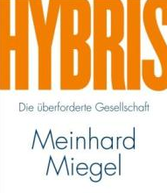
Das Buch von Meinhard Miegel "Hybris. Die überforderte Gesellschaft" erschien am 10. März im Propyläen-Verlag. Im Mittelpunkt steht die eklatante Überforderung von Natur, Umwelt, Mensch und Gesellschaft durch die gegenwärtige Kultur des "Höher, schneller, weiter". Ursächlich hierfür sei u.a. die Diesseitswendung transzendenter Unbegrenztheit, die dazu geführt habe, dass die bis dahin unüberwindbaren Tragfähigkeitsgrenzen der Erde überschritten wurden. Da die Menschheit derzeit trotz erheblicher Anstrengungen nicht über das erforderliche Wissen und Können verfüge, um ohne nachhaltige Schäden der Erde so viel abzuverlangen wie sie es tut, bleibt als Strategie nur die Kunst der Beschränkung.
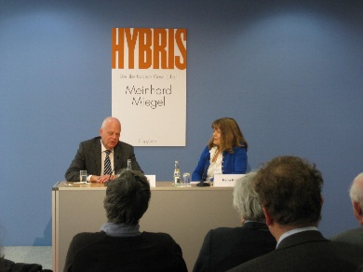
Hybris wurde am 6. März in Berlin der Presse vorgestellt. Darüber hinaus präsentierte Meinhard Miegel das Buch am 14. März im Rahmen der Leipziger Buchmesse.
Folgende Buchlesungen fanden 2014 statt:
- Urania, Berlin (8. April)
- Hochschule Bonn-Rhein-Sieg, Sankt Augustin (6. Mai)
- Osiandersche Buchhandlung, Konstanz (19. Mai)
- Osiandersche Buchhandlung, Balingen (20. Mai)
- Osiandersche Buchhandlung, Reutlingen (21. Mai)
- Osiandersche Buchhandlung, Heilbronn (22. Mai)
- Osiandersche Buchhandlung, Speyer (23. Mai)
- KunstSalon, Bonn (25. Mai)
- Goethe-Institut, Prag (17. Juni)
- PZ-Forum, Pforzheim (25. Juni)
- Theater am Saumarkt, Feldkirch (17. Oktober)
- Buchhandlung Rupprecht, Crailsheim (26. November)
- Buchhandlung Rupprecht, Wolfratshausen (27. November)
- Buchhandlung Rupprecht, Straubing (28. November)
2.14 Ökonomie schlägt Nachhaltigkeit 7:1
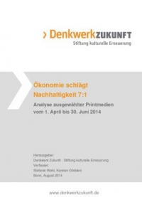
Wirtschafts- und Finanzthemen nehmen in der Berichterstattung der Medien breiten Raum ein. Wie aber ist es um die Berichterstattung dessen bestellt, auf dem die Wirtschaft ruht: natürliche Ressourcen, Umwelt und nicht zuletzt Menschen? Das Denkwerk Zukunft hat hierzu vier Tageszeitungen und ein Wochenmagazin für die Dauer von drei Monaten ausgewertet. Das Ergebnis der Untersuchung: Mit Ausnahme der Bild-Zeitung, die sich allerdings kaum mit Wirtschaftsthemen auseinandersetzt, waren vor allem die Tageszeitungen betont wirtschaftslastig. Die Medienanalyse "Ökonomie schlägt Nachhaltigkeit 7:1. Analyse ausgewählter Printmedien vom 1. April bis 30. Juni 2014" wurde am 3. September in Berlin der Presse vorgestellt.
  - Artikel und Beiträge
"Journalisten im Raumschiff", Zwischenruf von Ferdinand Knauß (15. Januar)
"Wie viel Glück darf es sein? Oder: Wer über Glück spricht, darf über Unglück nicht schweigen", Zwischenruf von Heike Leitschuh (5. Februar)
"Wir brauchen eine Politik der Suffizienz", Zwischenruf von Uwe Schneidewind (11. März)
"Suffizienz mittels Zertifikaten", Zwischenruf von Arno Gahrmann (24. März)
"Mythen fossiler Stromerzeugung", DZ-Faktenblatt von Karsten Gödderz (31. März)
"The Institutions, Stupid!", Zwischenruf von Wolfgang Streeck (8. April)
"Not und Bequemlichkeit", Zwischenruf von Wolfgang Schmidbauer (22. April)
"Zu hoch gepokert", Beitrag von Meinhard Miegel in: Der Sonntag-Sachsen (4. Mai)
"Nutzen wir endlich unsere demokratischen Rechte für die uns bedrängenden Fragen!", Zwischenruf von Klaus Wiegandt (5. Mai)
"Fortschritt - MH 370 - NSA", Zwischenruf von Rolf Kreibich (21. Mai)
"Sehr hoher sozio-ökonomischer Entwicklungsstand und ökologische Nachhaltigkeit bisher unvereinbar", DZ-Faktenblatt von Karsten Gödderz (27. Mai)
"Die Zeiträuber", Zwischenruf von Max A. Höfer (10. Juni)
"Ehrgeiz, ein blinder Fleck im Postwachstumsdenken", Zwischenruf von Ferdinand Knauß (23. Juni)
"Hohe öffentliche und private Verschuldung lässt Zinssenkungsstrategie ins Leere laufen", DZ-Faktenblatt von Stefanie Wahl (30. Juni)
"Vogelflugindex im Sinkflug", DZ-Faktenblatt von Karsten Gödderz (30. Juli)"
"Machtverschiebung: Europa nach der Wahl", Zwischenruf von Rainer Hank (9. Juli)
"Wer schützt die Familien vor der vollständigen Ökonomisierung?", Zwischenruf von Anke Müller (21. Juli)
"Licht aus, Spot an: Schattenbanken ins Visier nehmen", Zwischenruf von Marlehn Thieme (6. August)
"Die unerwiderte Liebe der Menschen zum Kapitalismus", Beitrag von Meinhard Miegel in: Frankfurter Allgemeine Zeitung (17. August)
"Fachkräftemangel durch nachhaltigere Bildungspolitik vorbeugen", DZ-Faktenblatt von Stefanie Wahl (28. August)
"Plädoyer für eine Städtebaukultur der Alt-Neu-Balance", Zwischenruf von Christa Reicher (9. September)
"Big Data und die Pflicht zur Mäßigung", Zwischenruf von Yvonne Hofstetter (6. Oktober)
"Geheimdiplomatie ist der falsche Weg", Zwischenruf von Jürgen Maier (6. November)
"Erreichung des Klimaziels bis 2020 möglich", DZ-Faktenblatt von Stefanie Wahl (26. November)
"Der Sport - ein Wirtschaftsparadies außer Kontrolle", Zwischenruf von Thomas Kistner (10. Dezember)
"Der gute Wille ist da. Nachhaltigkeit als sozioökonomischer Trend", Beitrag von Stefanie Wahl in: Die politische Meinung (November/Dezember)
"Was macht uns glücklich", Beitrag von Stefanie Wahl in: Südzeit, Nr. 63 (Dezember)
"Divergierende Prognosen zur globalen Bevölkerungsentwicklung", DZ-Faktenblatt von Karl-Ernst Kaissling (18. Dezember)
"Die richtige Qualifikation zur richtigen Zeit am richtigen Ort", Beitrag von Meinhard Miegel in: Personaldienstleister 3/2014 (Dezember)
"Herausforderung Demographie und Infrastruktur in NRW - Sicherung der Zukunftsfähigkeit des kreisangehörigen Raums", Beitrag von Meinhard Miegel in: Eildienst Landkreistag Nordrhein-Westfalen (Dezember)

- Veranstaltungen
  - Symposium "Neues Bewusstsein für neuen Wohlstand"
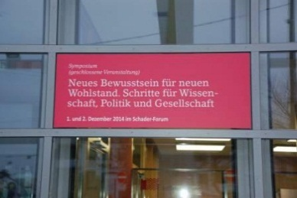
Gemeinsam mit der Schader Stiftung veranstaltete das Denkwerk Zukunft am 1. und 2. Dezember 2014 in Darmstadt ein Symposium zum Thema "Neues Bewusstsein für neuen Wohlstand". 46 Teilnehmer diskutierten einen Tag lang, wie der Bewusstseins- und Verhaltenswandel hin zu nachhaltigeren Wirtschafts- und Lebensweisen beschleunigt werden kann. Während einige Teilnehmer angesichts des kleinen Zeitfensters für aufrüttelnde und sogar schockierende Botschaften plädierten, vertraten andere die Auffassung, dass dies nur durch nachahmenswerte Leitbilder, die Verbreitung nachhaltiger Wirtschafts- und Lebensweisen sowie die Vernetzung Gleichgesinnter und Ähnliches möglich sei. Die Ergebnisse sind in einem ausführlichen Tagungsbericht festgehalten.

- Website www.denkwerkzukunft.de
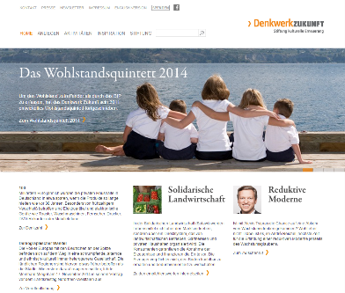
Die vier Teaser der Startseite wurden laufend neu gestaltet.
Die Rubrik Inspiration wurde um 12 Leuchttürme, über 120 Veranstaltungen, 51 Leseempfehlungen, 640 Medienbeiträge, 43 Zitate, 23 Denkzahlen, 40 empfehlenswerte Internetseiten sowie zahlreiche Karikaturen zu Themen des Denkwerks Zukunft ergänzt. Insgesamt besuchten 2014 knapp 370.000 Interessenten die Website des Denkwerks Zukunft (2013: 320.000).
Darüber hinaus wurden zur besseren Übersicht die Denkzahlen bestimmten Themen zugeordnet sowie bei den Medienbeiträgen und den Zitaten die Themen vereinheitlicht und deren Zahl durch Zusammenführung reduziert.
In der englischen Version der Homepage wurden zwei neue Unterrubriken "Media features" und "Recommended Literature" angelegt.

- Newsletter
Im Jahr 2014 erschienen zwölf Newsletter-Ausgaben. Die Zahl der Abonnenten stieg von 3.077 Ende Dezember 2013 auf 3.415 Ende Dezember 2014.
Aus Anlass des fünfjährigen Bestehens des DZ-Newsletters wurde im Oktober/November unter den Newsletter-Abonnenten eine Umfrage durchgeführt. Einige der Anregungen wurden bereits aufgenommen, andere werden im Laufe des Jahres 2015 berücksichtigt werden.

- Gremien
  - Kommission "Nachhaltig Leben - Lebensqualität bewahren" der CDU
Stefanie Wahl wurde als ständiger Gast in die CDU-Kommission "Nachhaltig Leben - Lebensqualität bewahren" berufen. Die erste Sitzung der Kommission fand am 1. September in Berlin statt. Die Kommission wird ihre Ergebnisse bereits im Sommer 2015 vorlegen.

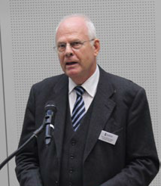
- Aktive Teilnahme des Denkwerks Zukunft an öffentlichen und nicht öffentlichen Veranstaltungen
- Vortrag "Wachstum, Wohlstand, Lebensqualität - nur eine historische Epoche?", Clubtag des Widenmoos Resorts, Reitnau (24. Januar)
- Expertengespräch "Demokratiekongress", Konrad-Adenauer-Stiftung, Wesseling (14. Februar)
- Diskussion "Grüne Moderne?", Kongress "Was ist die grüne Erzählung", Heinrich-Böll-Stiftung, Berlin (5. April)
- Hintergrundgespräch "Was Wohlstand heute ausmacht", Wuppertal Institut für Klima, Umwelt, Energie GmbH, Berlin (8. Mai)
- Diskussion "Qualify for the Future: Does Digitalization Make the World a Better Place?", DLD-Women 2014, München (21. Juli)
- Vortrag "Können wir ewig wachsen?", Kinderuniversität zum Klimawandel, KlimaInsel Juist (5. August)
- Vortrag "Hybris. Die überforderte Gesellschaft", Große Loge Royal York zur Freundschaft, Berlin (3. September)
- Podiumsdiskussion "Resource Efficiency beyond GDP", 4. Internationale Degrowth-Konferenz, Leipzig (4. September)
- Vortrag "Höher, schneller, weiter - die Erschöpfung eines Paradigmas", Jahrestagung Studienzentrum Schloss Weikersheim (17. September)
- Vortrag und Diskussion "Strukturwandel in Gesellschaft, Politik und Wirtschaft sowie Perspektiven für den Arbeitsmarkt", Vorstandsklausur Bundesarbeitgeberverband der Personaldienstleister e.V., Camp de Mar (19. September)
- Vortrag "Macht - Formen, Figuren, Obsessionen", Politische Akademie Tutzing (20. September)
- Diskussion "Das jüngste Gericht und die Folgen", Knechtsteden Festival Alte Musik "Götter und Menschen", Köln (27. September)
- Open Space "Nachhaltig leben - Lebensqualität bewahren", Konrad-Adenauer-Stiftung, Berlin (29. September)
- Diskussion "Das Wohlstandsverständnis im Jahr 2050", 10. Freiburger Mittelstandskongress (1. Oktober)
- Vortrag und Diskussion "Hybris, Apokalypse - Oder: Was tun?", Zukunftscamp der ZEIT Stiftung, Hamburg (11. Oktober)
- Vortrag "Hybris. Die überforderte Gesellschaft", Katholisch-Soziale Akademie, Lingen (20. Oktober)
- Gespräch "Hybris. Die überforderte Gesellschaft", Karl-Rahner-Akademie, Köln (29. Oktober)
- Diskussion "Bestandsaufnahme zur Vermögensentwicklung - Szenarien zwischen Mehrung und Minderung", 67. Führungsgespräch der Wissenschaftlichen Gesellschaft, Frankfurt (30./31. Oktober)
- Vortrag "Herausforderungen Demographie und Infrastruktur in NRW - Sicherung der Zukunftsfähigkeit des kreisangehörigen Raums", Große Landkreisversammlung, Landkreistag Nordrhein-Westfalen, Kleve (17. November)
- Vortrag "Die Dimension der Zukunft: Besser statt mehr", Bund Deutscher Architekten, Landesverband Nordrhein-Westfalen, Düsseldorf (24. November)

- Medien
Das Denkwerk Zukunft war auch 2014 gefragter Ansprechpartner der Medien:
- Interview "Glück statt Wachstum", stadtgottes (Magazin der Styler Missionare) (1. Januar)
- Interview "Zum Verzweifeln gebracht", Handelsblatt (24. Januar)
- Interview "Wovon soll ich im Alter bloß leben?", Bild am Sonntag (24. Januar)
- Hintergrundgespräch "Soziale Gerechtigkeit", Rheinische Post (6. Februar)
- Interview "Machen wir so weiter, laufen wir gegen Wände", Wirtschaftswoche (6. März)
- Interview "Die Zukunft der Arbeit wird nicht die Erwerbsarbeit sein", Magazin Conturen (7. März)
- Gespräch "Hybris. Die überforderte Gesellschaft", Radio Bremen (11. März)
- Gespräch "Wir müssen entschleunigen", Deutschlandradio Kultur (13. März)
- Format - Österreichs Magazin für Wirtschaft, Geld & Politik (26. März)
- Gespräch "Das Leben - eine To-do-Liste?", WDR WestArt Magazin (8. April)
- Beitrag "Hybris bringt Untergang", Deutsches Anleger Fernsehen (8. April)
- Interview "Deutschland schrumpft. Das bedeutet…?", Brandzeichen, Welke Consulting Gruppe (9. April)
- Hintergrundgespräch "Renteneintrittsalter", Evangelischer Pressedienst (22. April)
- Interview "Grenzen des Wachstums", Inforadio rbb (29. April)
- Interview "Hybris. Die überforderte Gesellschaft", L.I.S.A. - Das Wissenschaftsportal der Gerda Henkel Stiftung (14. Mai)
- Interview "Kreislaufwirtschaft ist unverzichtbar", recyclingnews (22. Mai)
- Interview "Wohlstand für alle? Geht nicht!", Reutlinger General-Anzeiger (24. Mai)
- Interview "Besser statt mehr - Wohlstand ohne Wachstum", Radio Lora München (29. Mai)
- Interview "Handzeichen", Karriereführer (2. Juni)
- Interview "Meinhard Miegel im Gespräch", NDR "Der Talk" (9. Juni)
- Interview "Wir haben völlig die Kontrolle verloren", Berliner Zeitung/Kölner Stadtanzeiger (22. Juni)
- Interview "Die überforderte Gesellschaft - Meinhard Miegel im Gespräch", NDR Kultur (5. Juli)
- Interview "Postwachstumsgesellschaft", Radio Z (20. Juli)
- Diskussion "Streitfall - Autoren in der Kontroverse", hr2Kultur (20. Juli)
- Statement "Trend Postwachsum", Magazin Berufsziel (20. September)
- Interview zum Thema "(Weiter)Bildung, Industriemagazin (3. Dezember)
- Hintergrundgespräch zum Thema "Maßlosigkeit", Weser-Kurier/Bremer Nachrichten (27. November)

- Was das Denkwerk Zukunft erreicht hat
In den zurückliegenden Jahren ist eine Gemeinschaft von Personen entstanden, die - obwohl diese aus ganz unterschiedlichen Fachbereichen und politischen Richtungen kommen - darin übereinstimmt, dass wirtschaften und leben innerhalb der ökologischen Tragfähigkeitsgrenzen nicht nur technische Innovationen, sondern auch andere Lebensstile, Institutionen und Strukturen und damit einen tief greifenden kulturellen Wandel erfordern. Hierfür spricht auch die von Meinhard Miegel zuletzt wieder in seinem aktuellen Buch "Hybris. Die überforderte Gesellschaft" vertretene These, dass durch den westlichen Lebensstil des Schneller, Höher, Weiter nicht nur Natur und Umwelt überfordert werden, sondern auch Menschen und Gesellschaft insgesamt. Dem Denkwerk Zukunft ist es gelungen, viele dieser Persönlichkeiten zur Mitwirkung zu gewinnen und gemeinsam Strategien zu entwickeln, wie der erforderliche kulturelle Wandel beschleunigt werden kann. Dabei konzentriert sich die Debatte neben der Präsentation nachahmenswerter Leitbilder und der Verbreitung nachhaltiger Wirtschafts- und Lebensweisen zunehmend auf die Frage, welche politischen Rahmenbedingungen hierfür verändert werden müssen - eine Frage, die für das Denkwerk Zukunft seit seiner Gründung eine zentrale Rolle einnimmt.

